# **霍林郭勒市委副书记、政府市长嵇海洋带队赴锡林郭勒供电公司对接工作**

# 3月31日，霍林郭勒市委副书记、政府市长嵇海洋带队赴锡林郭勒供电公司对接区域电力保障有关工作。市能源局、电投公司等相关单位负责人陪同并参加座谈会。

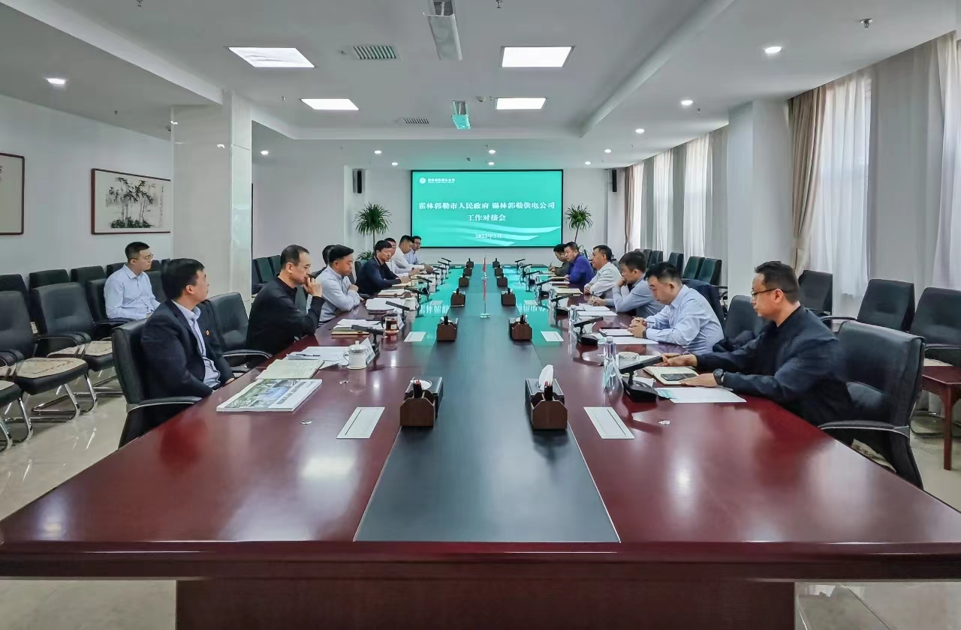

# 在座谈会上，嵇海洋首先对锡林郭勒供电公司长期以来给予霍林郭勒地区电力事业发展的鼎力支持表示感谢。他表示，锡林郭勒供电公司为我市创源金属公司发展提供了强有力的电力保障，对促进地区经济持续健康发展起着十分重要的作用。当前，内蒙古创源金属有限公司新一批重大项目即将建设投产在即，下一阶段的发展需要更加安全稳定的电力保障。希望双方进一步加强协作交流，健全项目合作和常态化对接机制，共同推进区域电力事业和电网建设稳健发展。

# 锡林郭勒供电公司总经理许晓斌对嵇海洋市长一行的到来表示热烈欢迎。他表示，内蒙古创源金属有限公司与锡林郭勒供电公司有着良好的合作基础，下一步将持续深化务实合作，全力以赴推进重大项目和重点工程建设，为霍林郭勒地区经济社会高质量发展提供高效优质的电力保障。